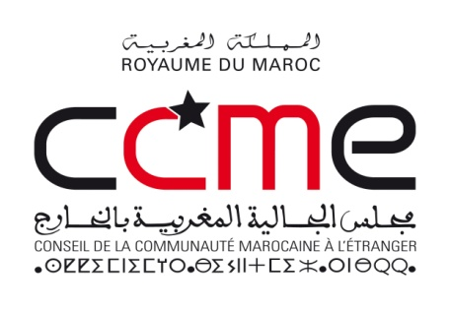
Communiqué de presse
Le CCME organise la première rencontre des femmes marocaines d’Europe à Bruxelles

Le Conseil de la communauté marocaine à l'étranger (CCME) organise la première rencontre des femmes marocaines d’Europe à Bruxelles les samedi et dimanche 18 et 19 décembre 2010.

Cette rencontre inédite est organisée dans la suite des éditions 2008 et 2009 des « Marocaines d’ici et d’ailleurs » tenues à Marrakech par le CCME. Elle sera suivie
de rencontres régionales consacrées aux femmes marocaines des pays arabes, d’Afrique sub-saharienne et des Amériques programmées durant le premier semestre 2011.

La rencontre de Bruxelles devrait regrouper plus de 250 participantes issues de onze pays d’Europe (Espagne, Italie, France, Pays-Bas, Belgique, Allemagne, Suisse, Finlande, Roumanie, Irlande, Royaume-Uni) et du Maroc même. La délégation du Maroc inclut douze femmes parlementaires, plusieurs chercheures en sciences sociales ainsi qu’une trentaine de représentantes des associations de défense des droits des femmes et, de fondations et de la société civile.

La rencontre de Bruxelles se propose de contribuer à la compréhension et à l’appréhension de trois problématiques centrales qui exigent mise à jour et réflexion communes.

Le premier axe « Agir contre les discriminations » traitera des politiques publiques européennes de lutte contre les discriminations dont sont victimes les femmes migrantes de part leur sexe et leur origine, le second axe « Agir pour l’égalité » étudiera les questions liées aux inégalités juridiques et le troisième axe « Femmes et citoyennes » sera dédié aux initiatives entreprises par les Marocaines d’Europe pour améliorer leurs droits sociaux, promouvoir leur participation à la vie politique, économique et sociale et contribuer activement à l’édification d’une société meilleure et solidaire.

Cette rencontre connaîtra également trois moments forts : un hommage sera rendu à Madame Khiti Benhachem, journaliste et productrice belgo-marocaine et une convention-cadre sera signée entre le CCME et l’Université catholique de Louvain.

Pour rappel, les deux premières rencontres « Marocaines d’ici et d’ailleurs » ont eu lieu à Marrakech en décembre 2008 et 2009. La première édition s’est tenue sous le thème : Mutations, défis et trajectoires, et la deuxième a traité de la problématique de la Féminisation de la migration : dynamiques internationales et spécificités marocaines.

Contact presse : Hanane Mazili,
Tél : Maroc -00 212 6 69 01 65 02. Belgique - 00 32 472 91 14 89.
Email : hanane.mazili@ccme.org.ma – www.ccme.org.ma

